**LAPORAN**

“MySQL”



OLEH :

Nama :

M. Eryan Wicaksono (4210151004)

**PRORAM STUDI TEKNOLOGI GAME**

**DEPARTEMEN TEKNOLOGI MULTIMEDIA KREATIF**

**POLITEKNIK ELEKTRONIKA NEGERI SURABAYA**

**2018/2019**

1. **Cari username berdasarkan email**

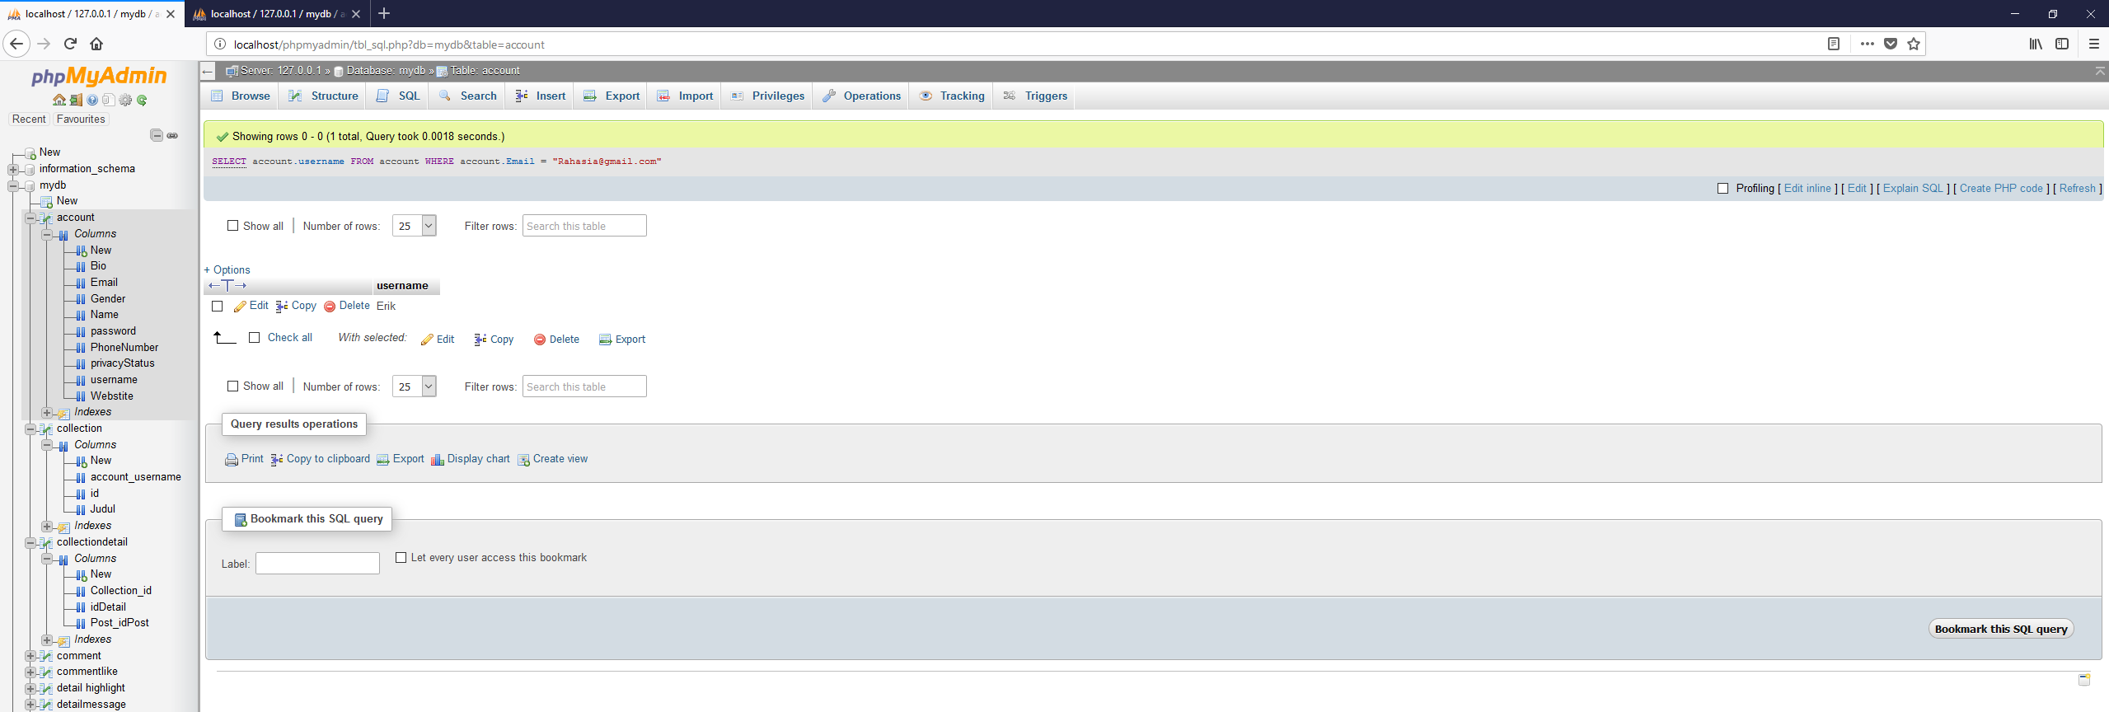

Code : SELECT account.username FROM account WHERE account.Email = [“Rahasia@gmail.com”](mailto:\“Rahasia@gmail.com\”)

Memilih dan menampilkan kolom username akun dari tabel akun yang memiliki email [Rahasia@gmail.com](mailto:Rahasia@gmail.com).

1. **Cari list post berdasarkan username diurut berdasarkan tanggal**

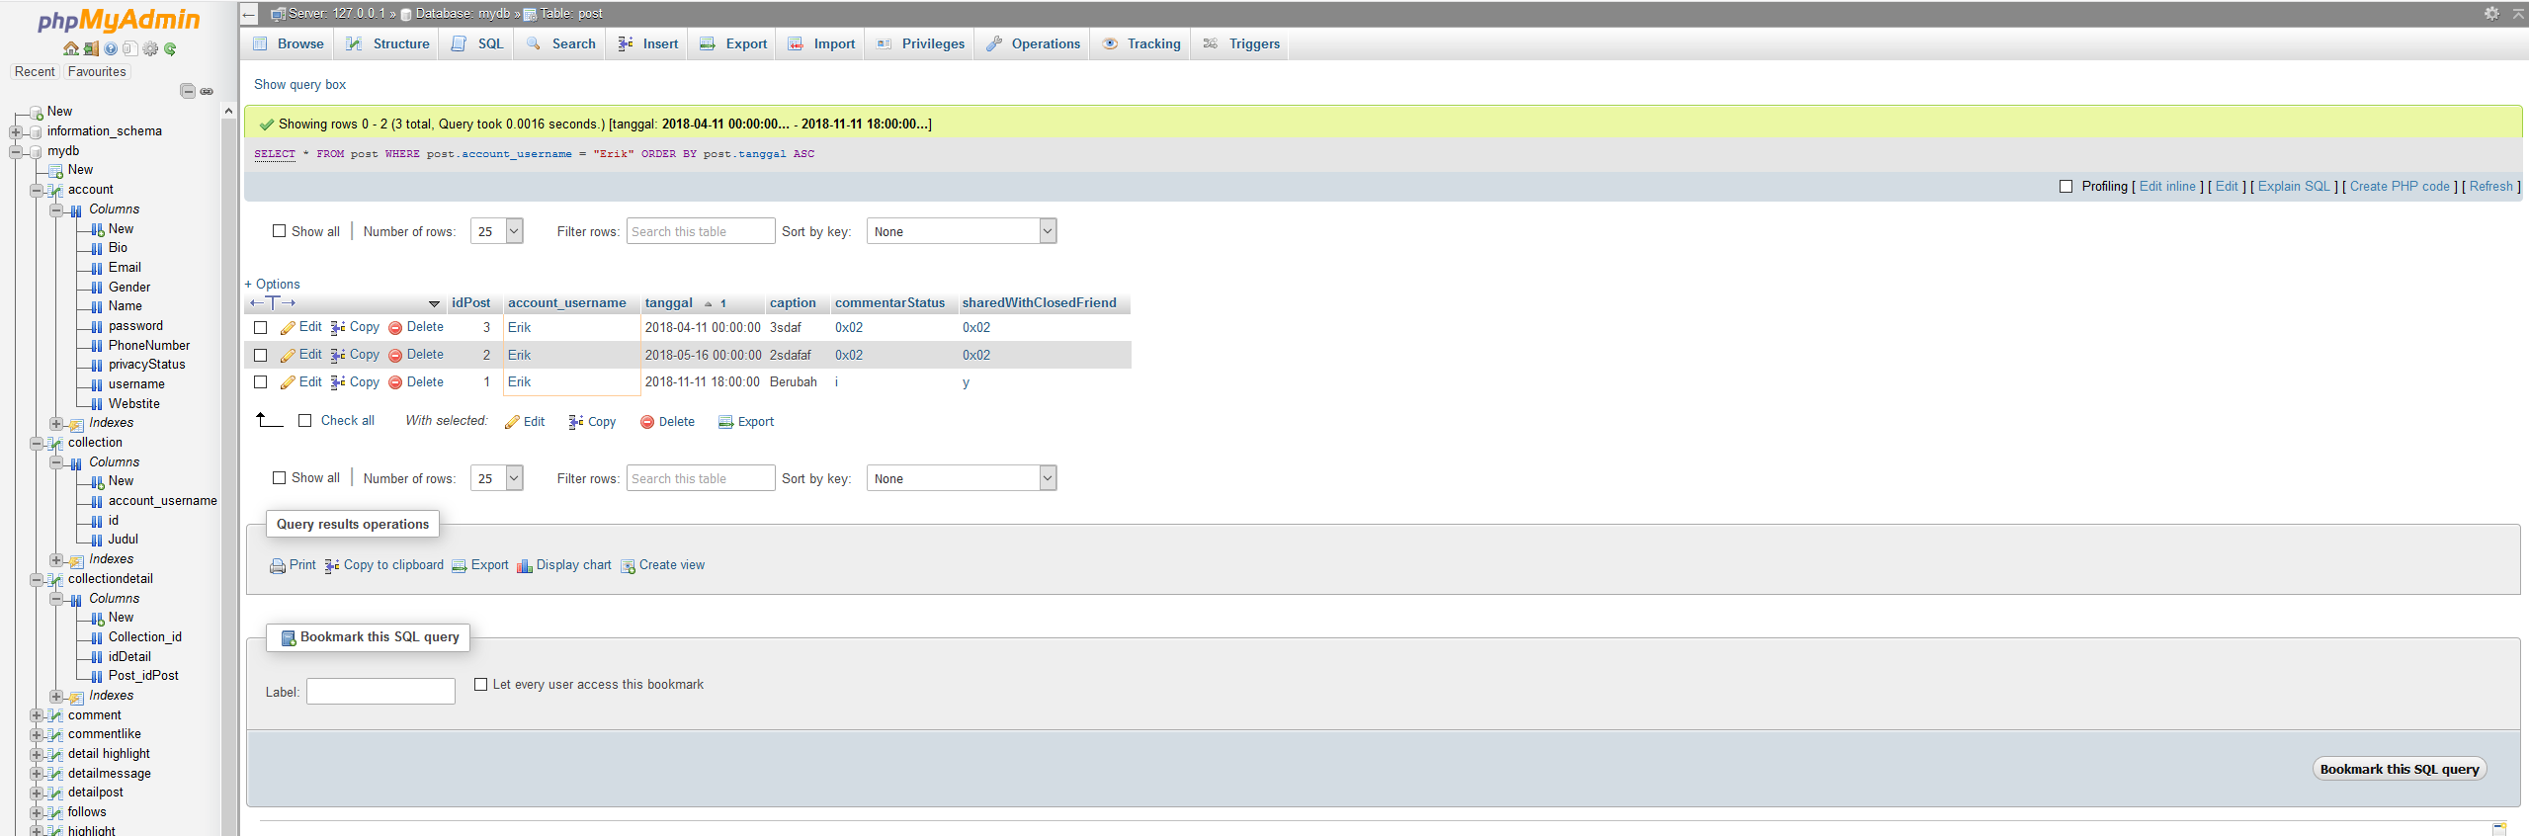

Code : SELECT * FROM post WHERE post.account_username = [“Erik”](mailto:\“Rahasia@gmail.com\”) ORDER BY post.tanggal ASC

Memilih dan menampilkan semua kolom yang terdapat pada tabel post yang memiliki akun username Erik dan diurutkan berdasarkan tanggal dari kecil ke besar.

1. **Cari list follower berdasarkan username diurut berdasarkan abjad**

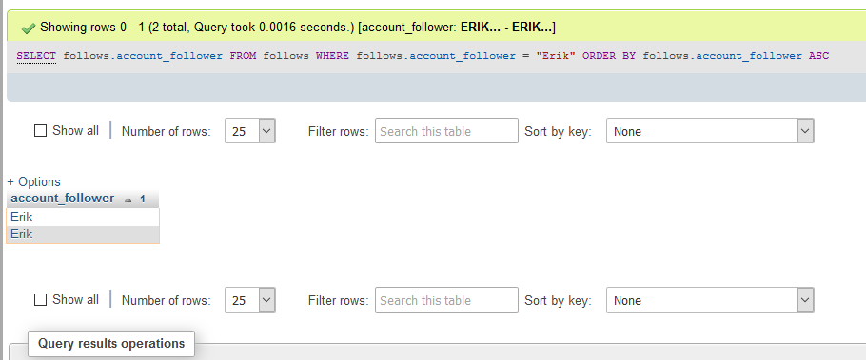

Code : SELECT follows.account_follower FROM follows WHERE follows.account_follower = [“Erik”](mailto:\“Rahasia@gmail.com\”) ORDER BY follows.account_follower ASC

Memilih dan menampilkan kolom akun follower yang terdapat pada tabel follows yang memiliki account follower Erik dan diurutkan berdasarkan account follower dari kecil ke besar

1. **Cari list following urut dengan abjad**

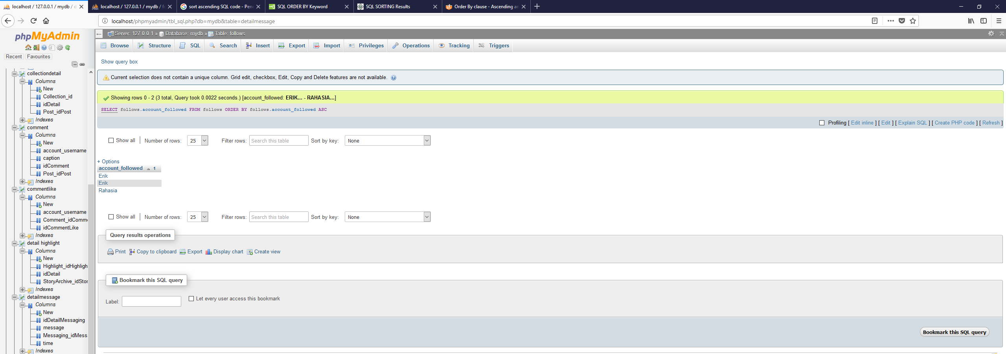

Code : SELECT follows.account_followed FROM follows ORDER BY follows.account_followed ASC

Memilih dan menampilkan kolom akun followed dari tabel follows dan dirutkan berdasarkan account followed dari kecil ke besar

1. **Cari list story berdasarkan username diurut waktu**

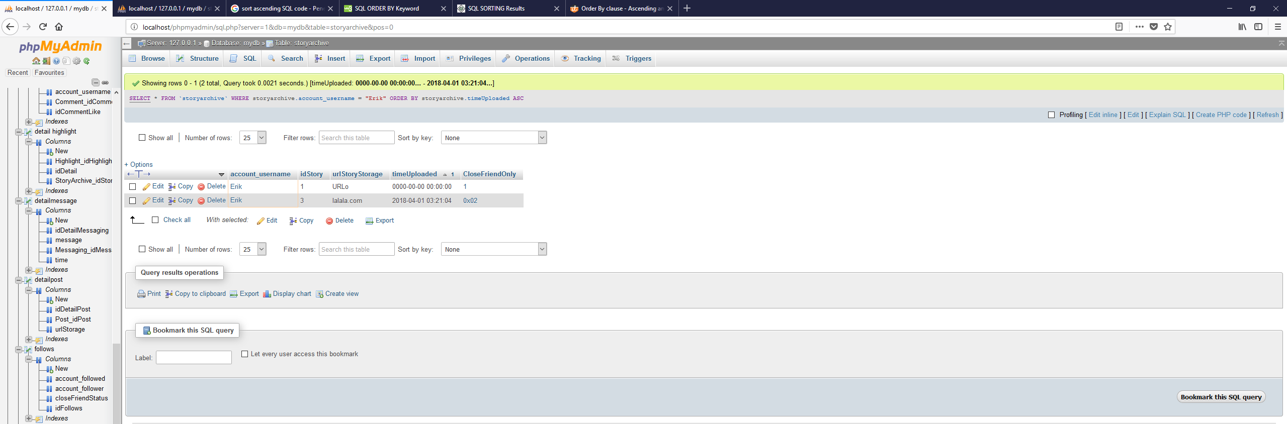

Code : SELECT * FROM ‘storyarchive’ WHERE storyarchive.account_username = [“Erik”](mailto:\“Rahasia@gmail.com\”) ORDER BY storyarchive.timeUpload ASC

Memilih dan menampilkan kolom story dari tabel storyarchive yang memiliki akun userrname Erik dan diurutkan berdasarkan waktu upload dari keci ke besar